

***Кафедра информационных систем***

|  |  |
| --- | --- |
| ***Рейтинговая работа*** | ***Расчетно-аналитическое задание*** |
| ***по дисциплине*** | ***Алгоритмизация и программирование*** |
|  |  |
| ***Задание / Вариант №*** | ***Индивидуальное задание в соответствие с ФИО и ID*** |
|  |  |
| ***Тема*** | ***Алгоритмы типовых задач*** |
|  |  |
| ***Выполнена обучающимся группы*** | Серебряков Юрий Владимирович |
| ***ФИО обучающегося*** |  |
|  |  |
| ***Преподаватель*** | Зайцев Сергей Александрович |

Москва – 2021 г.

# Введение

Дан ряд целых чисел, полученный в результате обработки символов Фамилии, Имени, Отчества обучающегося, а также его ID. Необходимо отсортировать набор данных двумя способами, а также выполнить некоторые арифметические расчеты.

***Исходные данные***

ФИО и ID подготавливаются заранее в текстовом файле с именем source_data.txt в кодировке Unicode (Юникод). Каждое слово, составляющее ФИО должно быть с заглавной буквы. Слова между собой должны быть разделены пробелом. Точка в конце не ставится. Текстовый файл с исходными данными должен иметь следующий вид:

Иванов Иван Иванович

70115094

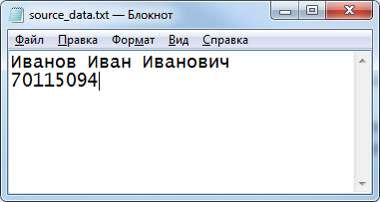

# Постановка задачи

В данной задаче требуется